Apellidos, Nombre: García Martínez, Máximo
Apellidos, Nombre:

Ejercicio 1:

Adjuntar vuestra función rk4.m
function [T,S] = rk4(f,Tspan,y0,h)
t0 = Tspan(1);
tfin=Tspan(2);
T = t0:h:tfin; % Tiempos
N = length(T);
S = NaN*zeros(1,N); % Reservo espacio vector de soluciones
S(1) = y0; % Uso la condiciï¿½n inicial suministrada
for k=1:N-1 % Iteracion para calcular y(k+1)
tt=T(k); yy=S(:,k); % Punto de partida (tk,yk)
K1 = f(tt,yy);
delta=h/2; % punto medio

% Calculamos K2, en el punto medio y derivada del punto 1
K2 = f(tt+delta,yy+delta * K1);

% Calculamos K3, en el punto medio y con la derivada que calculamos
% en el punto de K2
K3 = f(tt + delta, yy + delta * K2);

% Calculamos K4, en el punto final y con la derivada de K3
K4 = f(tt + h(1), yy + h(1) * K3);

K = (K1 + 2 * K2 + 2 * K3 + K4)/6;

% Siguiente valor y(k+1)
S(:,k+1) = yy + h * K;
end
return

Calcular media del error absoluto entre la solución real y la solución de rk4 (en los puntos T donde el método os ha dado solución). Adjuntad error medio.
El error medio con h=0.1 es mientras que con h=0.01 el error es de 9.870299373125294e-09. Como se puede observar, el error está relacionado con h.

Según la teoría, ¿cuánto se debería reducir dicho error si usamos un paso h=0.01?
Repetir el cálculo del error medio para h=0.01. Adjuntad el resultados.
¿Se verifican vuestras previsiones?
Según la tería, realizando RK4, el error es propocional a h⁴. Es decir, en h=0.1, el error es 9.509517128793084e-05, alrededor de 0.001 mientras con h=0.01, el error debería de ser 1e-8. Si ejecutamos el programa con h=0.01 obtenemos un error medio de 9.870299373125294e-09, que redondeando es 1e-8 como habíamos predicho.

Ejercicio 2:

a) Adjuntad vuestra función (obus.m) codificando las ecuaciones diferenciales anteriores.

function sp = obus(t,s)
r = s(1:2);
rp = s(3:4);
g = 9.8;
sp = NaN * s;

% Rellenamos el vector final
sp(1) = rp(1);sp(2) = rp(2);
sp(3) = 0; sp(4) = -1 * g;
return

Adjuntar gráfica y determinar el alcance del arma. ¿Altura máxima del proyectil?
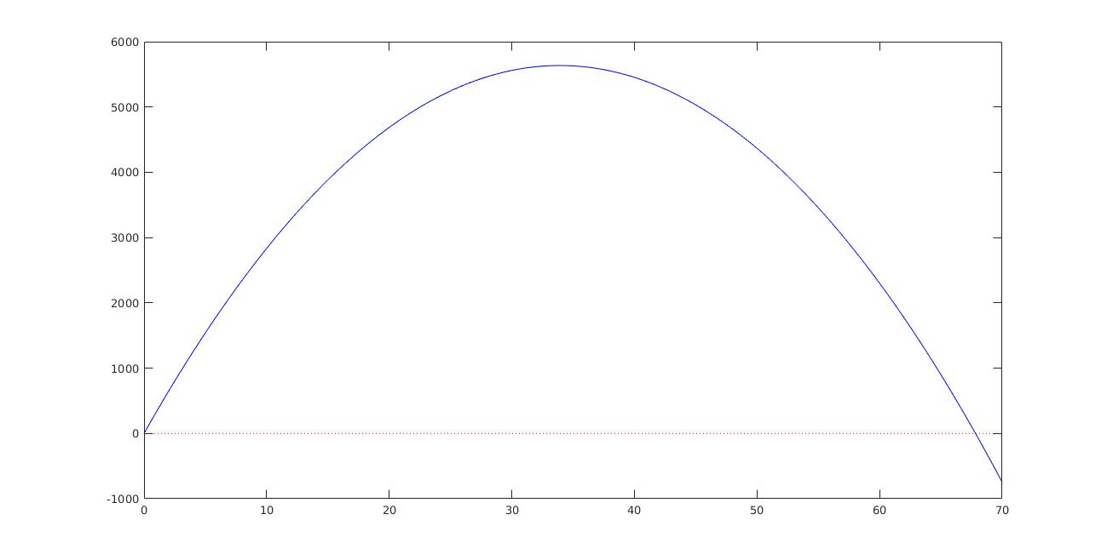
El alcance del proyectil se encuentra dentro de un rango entre 67,8 y 67,9 segundos.
La altura máxima que alcanza el proyectil es 5635 metros.

Adjuntad gráfica de diferencias. ¿De qué orden son las diferencias encontradas?
La diferencias son del orden de 10e-11

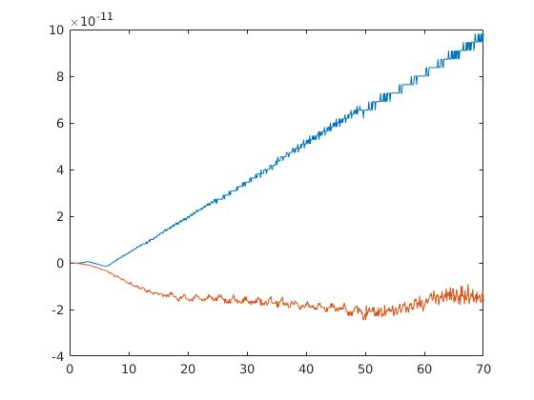

b) Adjuntad la función obus.m modificada.
function sp = obus(t,s)
r = s(1:2);
rp = s(3:4);
g = 9.8;
ro = 1.2;
K = 14000;
rpp = [0 (-1 * g)]' - (ro/K) * norm(rp) * rp;

sp = NaN * s;

% Rellenamos el vector final
sp(1) = rp(1);sp(2) = rp(2);
sp(3) = rpp(1); sp(4) = rpp(2);
return

Adjuntar la nueva gráfica y determinar de nuevo el alcance con el cursor de datos. ¿Obtenemos ahora el valor (11400 mt) de las especificaciones del arma?
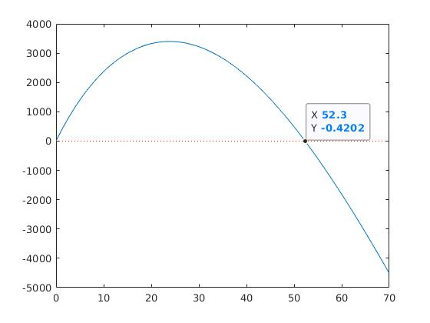

El alcance con estos datos se encuentra entre 52.2 y 52.3 kilómetros.

c) Adjuntar código de la función obus.m con esta última modificación.
function sp = obus(t,s)
r = s(1:2);
rp = s(3:4);
g = 9.8;
ro = 1.2*(exp(1))^((-1 * r(2))/7000);
K = 14000;
rpp = [0 (-1 * g)]' - (ro/K) * norm(rp) * rp;

sp = NaN * s;

% Rellenamos el vector final
sp(1) = rp(1);sp(2) = rp(2);
sp(3) = rpp(1); sp(4) = rpp(2);
return

Resolver y adjuntad la gráfica. ¿Alcance máximo? ¿Es un resultado más ajustado al real?
El alcance es alrededor de 11400 metros, el cual es más ajustado al real.
Si disparásemos el arma en un terreno a una altitud de 1000m, ¿su alcance sería mayor o menor? ¿Por qué? (contestar sin volver a resolver).
Sería mayor porque el proyectil sigue teniendo velocidad. Habría que ver en la gráfica donde alcanza el punto x = -1000.

Ejercicio 3:

Adjuntar vuestro código de la función adapta12 una vez completada

Aplicación del método:

¿En cuántos puntos calcula la solución el método adaptativo?

Adjuntar ambas gráficas. ¿Cuál de ellas ilustra mejor el funcionamiento de un método adaptativo?

Adjuntad la figura resultante. ¿Por qué los resultados parecen diferentes en una y otra gráfica?

Adjuntar la gráfica. ¿Cuál es el paso máximo y mínimo usado durante el proceso adaptativo? ¿En qué zonas se dan ambos casos?

